Лабораторна робота №2
Тема: Класи
Мета роботи: Використовуючи теоретичне підґрунтя про об’єктно орієнтоване програмування виконати дії що будуть вказано в завданні до лабораторної роботи.
Хід роботи
- Вам необхідно реалізувати метод intersection у класі Line. Він повинен повертати точку перетину двох ліній (клас Point). Якщо лінії збігаються або перетинаються, метод повинен повертати значення null.
Функція, що описує пряму y = k X + b
Користувач вводить значення k та b для двох прямих
Line line1 = new Line(1,1);
Line line2 = new Line(-1,3);
System.out.println(line1.intersection(line2)); // (1;2)

Код завдання: Point.java
package lab02;

public class Point {
public double x, y;

public Point(double x, double y) {
this.x = x;
this.y = y;
}

public String toString() {
return "(" + x + ";" + y + ")";
}
}

Код завдання:
package lab02;

public class Line {
private double k, b;

public Line(double k, double b) {
this.k = k;
this.b = b;
}

public Point intersection(Line other) {
if (this.k == other.k) {
return null;
}

double x = (other.b - this.b) / (this.k - other.k);
double y = this.k * x + this.b;

return new Point(x, y);
}

public static void main(String[] args) {
Line line1 = new Line(1, 1);
Line line2 = new Line(-1, 3);

Point result = line1.intersection(line2);

if (result != null) {
System.out.println(result);
} else {
System.out.println("null");
}
}
}

Результат коду:
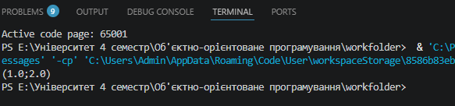
- Реалізуйте методи класу Segment (відрізок):
Конструктор, в який як параметри передаються координати точок початку і кінця відрізка (використовуйте клас Point).
Переконайтеся, що створений відрізок існує і не є виродженим, що означає, що початок і кінець відрізка не є однією точкою.
Реалізуйте метод double length() – повертає довжину сегмента.
Реалізуйте метода Point middle() – повертає середню точку сегмента.
Реалізуйте метод Point intersection(Segment another) – повертає точку перетину поточного відрізка з іншим.

Код:
package lab02;

public class Segment {
private Point start;
private Point end;

public Segment(Point start, Point end) {
if (start.x == end.x && start.y == end.y) {
throw new IllegalArgumentException("Відрізок вироджений: початок і кінець збігаються.");
}
this.start = start;
this.end = end;
}

public double length() {
return Math.sqrt(Math.pow(end.x - start.x, 2) + Math.pow(end.y - start.y, 2));
}

public Point middle() {
double midX = (start.x + end.x) / 2;
double midY = (start.y + end.y) / 2;
return new Point(midX, midY);
}

public Point intersection(Segment another) {
double x1 = this.start.x, y1 = this.start.y;
double x2 = this.end.x, y2 = this.end.y;
double x3 = another.start.x, y3 = another.start.y;
double x4 = another.end.x, y4 = another.end.y;

double denominator = (y4 - y3) * (x2 - x1) - (x4 - x3) * (y2 - y1);

if (denominator == 0) {
return null;
}

double ua = ((x4 - x3) * (y1 - y3) - (y4 - y3) * (x1 - x3)) / denominator;
double ub = ((x2 - x1) * (y1 - y3) - (y2 - y1) * (x1 - x3)) / denominator;

if (ua >= 0 && ua <= 1 && ub >= 0 && ub <= 1) {
double intersectionX = x1 + ua * (x2 - x1);
double intersectionY = y1 + ua * (y2 - y1);
return new Point(intersectionX, intersectionY);
}

return null;
}
public static void main(String[] args) {
Point A = new Point(0, 0);
Point B = new Point(4, 0);
Point C = new Point(0, 4);
Point D = new Point(4, 0);

Segment s1 = new Segment(A, B);
Segment s2 = new Segment(C, D);

System.out.println("Довжина s1: " + s1.length());
System.out.println("Середина s1: " + s1.middle());

Point res = s1.intersection(s2);
System.out.println("Перетин s1 та s2: " + (res != null ? res : "немає"));
}
}

Результат:
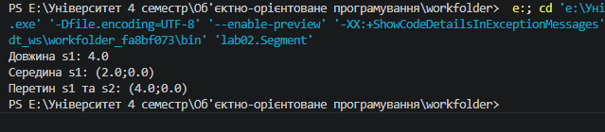
2.Реалізуйте методи класу Triangle:
Конструктор, що має як параметри координати трьох вершин (клас Point).
Переконайтеся, що ці точки належать до вершин трикутника.
Перевірте, що створений трикутник існує і не вироджений.
Реалізуйте метод double area() – повертає площу трикутника.
Реалізуйте метод Point centroid() – повертає центроїд трикутника.

Код:
package lab02;

public class Triangle {
private Point a, b, c;

public Triangle(Point a, Point b, Point c) {

double areaVal = 0.5 * Math.abs(
a.x * (b.y - c.y) +
b.x * (c.y - a.y) +
c.x * (a.y - b.y)
);

if (areaVal == 0) {
throw new IllegalArgumentException("Трикутник вироджений або не існує");
}

this.a = a;
this.b = b;
this.c = c;
}

public double area() {
return 0.5 * Math.abs(
a.x * (b.y - c.y) +
b.x * (c.y - a.y) +
c.x * (a.y - b.y)
);
}

public Point centroid() {
double centerX = (a.x + b.x + c.x) / 3;
double centerY = (a.y + b.y + c.y) / 3;
return new Point(centerX, centerY);
}

public static void main(String[] args) {
Point p1 = new Point(-2, 1);
Point p2 = new Point(3, 1);
Point p3 = new Point(1, -4);

Triangle triangle = new Triangle(p1, p2, p3);

System.out.println("Площа: " + triangle.area());

System.out.println("Центроїд: " + triangle.centroid());
}
}
Результат:
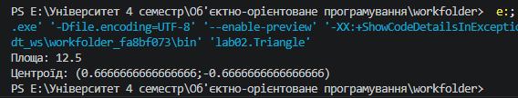
Github:
https://github.com/Yaroslav313131/OOP-KB-242-Khomenko-Yaroslav/tree/main/lab02

